Lampiran 26
Dokumentasipenelitian

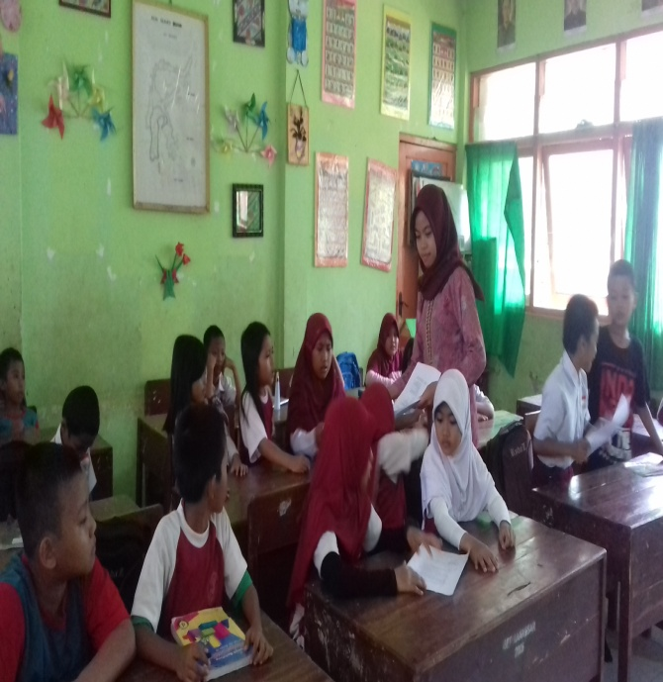

Mengamati saat Pembelajaran berlangsung

Guru menyampaikan tujuan yang akan dicapai dalam pembelajaran

Guru membagi siswa kedalam beberapa kelompok belajar

Guru menjelaskan maksud pembelajaran dan tugas kelompok

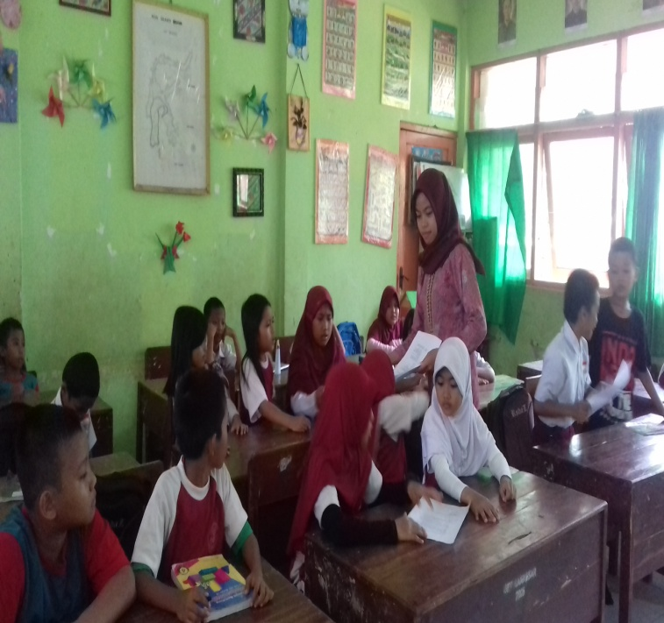
Guru mengundang perwakilan setiap kelompok untuk mengambil materi tugas

Siswa mengerjakan tugas yang di berikan secara koperatif bersama kelompoknya

Guru mendampingi siswa yang sedang memaparkan hasil kerja kelompoknya di depan teman-temannya

Guru dan siswa menyimpulkan materi pembelajaran

